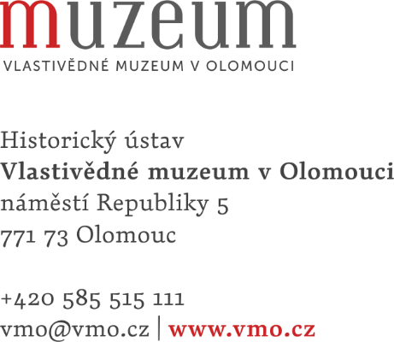

Ing. David Knespl
Radějovice 70
251 68 Kamenice

Váš dopis značky / ze dne Naše značka Vyřizuje / linka Datum
24/2019/HÚ Zdražil/152 25. 9. 2019

Věc: Objednávka výroby exponátu

Dobrý den,

Vlastivědné muzeum v Olomouci objednává tímto výrobu exponátu pro prezentaci dochovaných součástí olomouckého orloje v rámci výstavy „Olomoucký orloj – 500 let od první písemné zmínky“. Detaily exponátu viz příloha. Sjednaná cena díla 120.000,- Kč bez DPH.

S pozdravem

Ing. Břetislav Holásek
ředitel Vlastivědného muzea v Olomouci

